[UC003] Manutenção de Loja

Descrição
Esse caso de uso é responsável em descrever o funcionamento da manutenção (Incluir, Alterar, Deletar, Excluir) de Loja.

Pré-Condição Fluxo Principal
- Usuário autenticado pelo sistema.
- Usuário com acesso a essa funcionalidade.
Pós-Condição Sub Fluxo de Inserir
- O sistema armazena um registro na tabela LOJA.

Pré-Condição Sub Fluxo de Manter
- Existência de registro na tabela de LOJA.
Pós-Condição Sub Fluxo de Manter
- O sistema Atualiza os dados na tabela LOJA ou o sistema excluir um registro da tabela LOJA.

Fluxo Principal
Ator | Descrição
Usuário | - Seleciona no menu a opção de inserir Loja
Sistema | - Segue para o Sub Fluxo de Inserir
Usuário | - Seleciona no menu a opção de manter Loja
Sistema | - Segue para o Sub Fluxo de Manter

Sub Fluxo de Inserir
Ator | Descrição
Sistema | - Exibe a tela de cadastro de Loja[Figura 01]:  - Código *, numérico de 4 caracteres:  - Nome *, texto de 50 caracteres  - Número do IP *, numérico + ”.” de 15 caracteres  - Número da porta *, numérico de 4 caracteres  - Estoque atual *, lista com todos da tabela ESTOQUE que tenha o id da loja na coluna loja  - Conta crédito *, lista com todos da tabela CONTA_CORRENTE que tenha o id da loja na coluna loja
Usuário | - Caso o usuário clique em limpar o sistema lima os campos acima.  - Caso o usuário clique em inserir.[FE01 – campos obrigatórios]
Sistema | - O sistema exibe a tela de sucesso

Sub Fluxo de Manter
Ator | Descrição
Sistema | - Exibe a tela de consulta de Loja[Figura 02].  - Código da Loja, numérico de 4 caracteres.  - Nome da loja, texto de 50 caracteres.  - Número IP, texto de 50 caracteres.  - Número do IP *, numérico + ”.” de 15 caracteres
Usuário | - Caso o usuário clique em limpar, o sistema limpa os dados preenchidos  - Caso o usuário clique em consultar.[FE02 – Registro não encontrado]
Sistema | - Caso tenha mais de um registro o sistema exibe a tela de seleção de usuário [Figura 03]  - Caso só tenha um registro o sistema vai ao passo 7.
Usuário | - Clica no nome da Loja.
Sistema | - O sistema segue para o passo 1 do [FA01 – Alteração dos dados da Loja]

Fluxo Alternativo
FA01 – Alteração dos dados da Loja
Ator | Descrição
Sistema | - Exibe a tela de alteração de Loja [Figura 04]:  - Código *, numérico de 4 caracteres:  - Nome *, texto de 50 caracteres  - Número do IP *, numérico + ”.” de 15 caracteres  - Número da porta *, numérico de 4 caracteres  - Estoque atual *, lista com todos da tabela ESTOQUE que tenha o id da loja na coluna loja  - Conta crédito *, lista com todos da tabela CONTA_CORRENTE que tenha o id da loja na coluna loja.
Usuário | - Caso o usuário clique em Voltar o sistema volta ao passo 1 do Sub Fluxo de Manter, carregando os dados da última pesquisa.  - Caso o usuário clique em excluir [FE03 – Existência de dependência].  - Caso o usuário clique em Alterar. [FE01 – campos obrigatórios].
Sistema | - O sistema exibe a tela de sucesso.

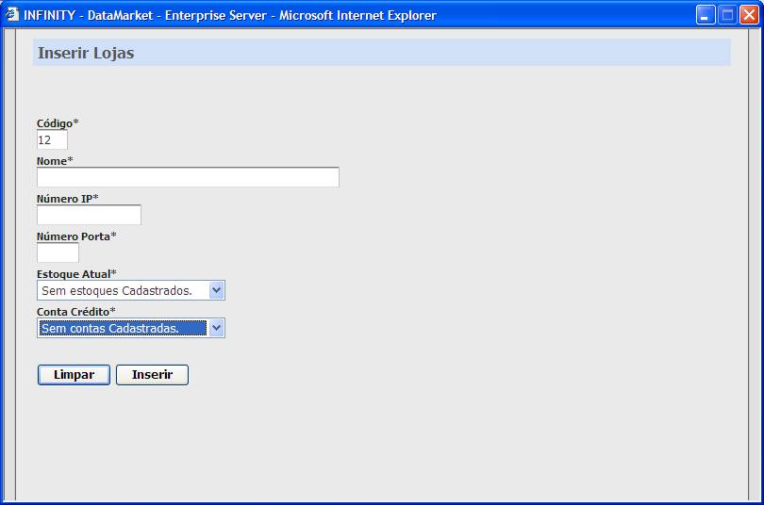
Figura 01 –Tela de inserir loja

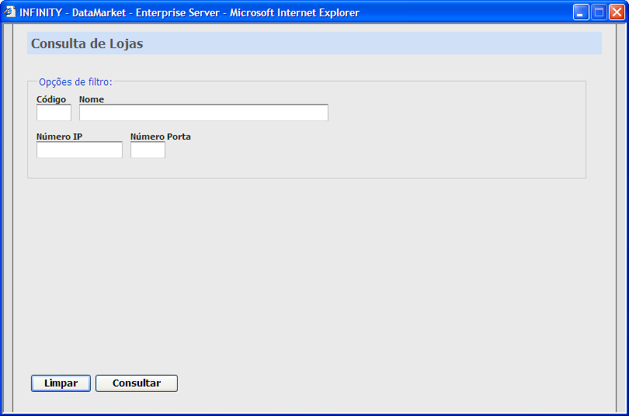
Figura 02 –Tela de consulta de Loja

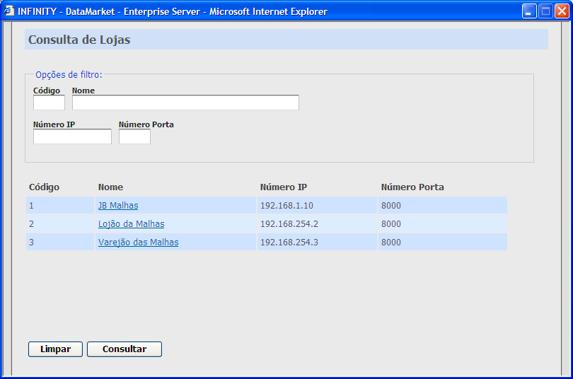
Figura 03 –Tela de seleção de loja

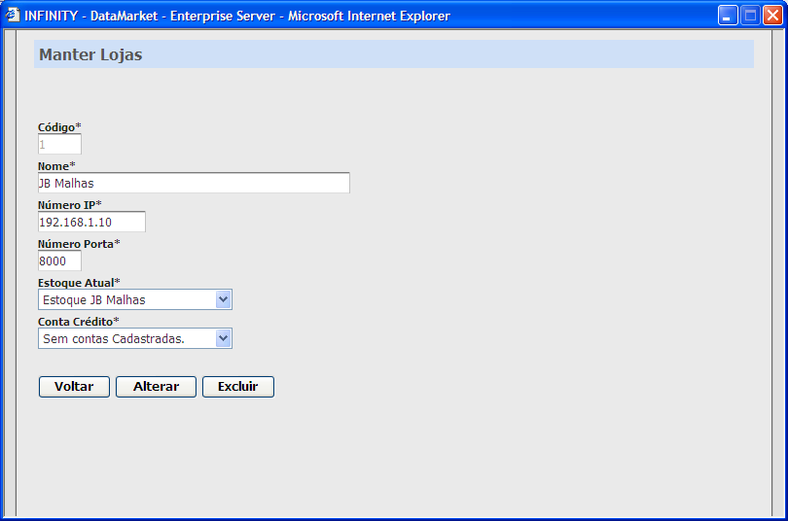
Figura 04 –Tela de Alteração de Loja

Fluxo Exceção

[FE01 - campos obrigatórios]
O sistema valida se o usuário digitou todos os campos obrigatórios.

[FE02 - Registro não encontrado]
Caso não encontre nenhum registro na seleção, o sistema deve exibir uma mensagem informando que nenhum registro foi encontrado.

[FE03 - Existência de dependência]
O sistema exibe uma mensagem informando que esse registro não pode ser apagado porque existe dependência com outra tabela.

